南京市秦淮中学2022-2023第一学期高三数学组计划
- 市期初成绩分析：
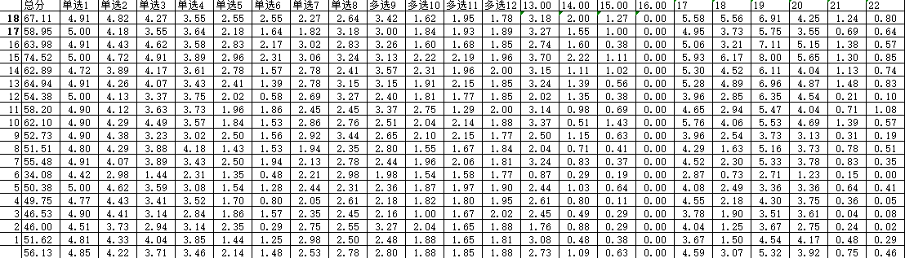
- 现状分析：
1．差距较大，教学个人主观性较强。切实落实集体备课，集体研讨。
2．学生的时间不够，精力有限。控制好教学难度，作业的有效性。
3．数学学科教学定位不准，不能在课堂教学中抓住学生的增长点。
三．教学指导思想：
（1）精准定位教学目标，基于现有生源，结合高考要求，我们寻找学生与高考要求的平衡点，文科生高考目标60-70分，立刻生高考70-80分。课堂教学重心下移，重点关注50分左右的学生，这内学生是数学课堂推进的重点人群。
（2）精准定位课堂教学模式，课堂教学在理解上下功夫，在归纳总结上下功夫，在订住目标人群的当堂练习上下功夫。所以课堂教学模式为：预习，梳理，例题分析，当堂练习，当堂点评反馈（学生评，教师评）。
（3）精准定位课堂教学内容，结合高考要求及生源现状，我们调整教学顺序：初等函数，三角，向量，立体几何，概率统计，解析几何，导数。本学期完成到统计概率。课堂教学难度要求中等偏下。注意适度的总结与提升，做到低起点中等出口。导数只留最基本切线和单调性极最值。
- 精准定位课堂的深度与广度，数学课堂教学也要依据高考要求，现在高考对教学的深度及广度有一定的要求，我们结合生源现状，在这几方面的深度和广度上下文章，追本溯源，注意知识的形成过程，注意学生的认识规律，注重人文广怀和非智力因素。例如：解析几何一定要关注初中平面解析几何在高中解析几何中的作用，解析几何是解决初中平面几何不能解决的问题而进一步学习的。二面角的计算高一是先从二面的平面角计算开始的，高二才引入的空间向量，教学中必须关注从综合法求角开始，如果解决才进行建系，这也是高考的要求。
（5）精准定位作业的难度与数量，失败不是成功之母，成功才是成功之母。学生一天的深度思考时间有多少？学生每天数学能分配多少时间？如果学生不会做会怎样？只有成功的体验才能持续激发学生的学习动力。作业难度降下来，把例题稍微变一下，并列式，递进式，中、正逆向的变换题目；最多2个需要深度思考的。作业数量降下来，45分钟保证60%的学生要能写的完。作业反馈上下功夫，及时纠错，错题重做。
四．后期具体任务及分工：
1．人员分工：
于光香 | 邵思青 | 秦涛 | 周力飞 | 朱佳 | 李鑫杰
蔡文银 | 黄发 | 许明 | 褚红波 | 陈金华 | 张彩转
张梦颖 | 王成
第一组 | 第二组 | 第三组 | 第四组 | 第五组 | 第六组
解析几何 | 数列 | 三角+复数，向量 | 立体几何 | 统计概率 | 导数
周测一 | 周测二 | 周测三 | 周测四 | 周测五 | 周测六

注明：所有任务注明出题人审核人
2．集体备课：
大单元备课，主备人出具体教案（每次活动解决一个小单元例如数列求通项问题，可根据内容确定课时）；
大家研讨，自主二次备课；
弄出重要题型，错题归纳（纠错练习，以题型归纳的形式）；
讲义送印，电子稿传到群中。（任务自领）
- 作业安排：
集体备课的讲义后面配好作业，控制题量（一节可2课时，配两课时作业）；
集体备课人出重要题型及错题归纳来源于作业中的错题；
落实考前强化周（很多学校都是这么做的）。
4.周测：
注明出题人，审核人，六组循环（主要是本学期要以才复习的内容为主）。

5．午练安排：
错题重做+还是每日1~2题高考题

附件1：教学计划及备课组活动安排：
（说明最迟寒假补课完成统计章节，第二学期复习解析几何，导数）
第  一  学  期 | 第1周 | 期初考试+讲评试卷
第  一  学  期 | 第2周 | 第五章三角5.4-5.6 | 备课组活动研讨解三角形
第  一  学  期 | 第3周 | 第五章三角5.7-5.8 | 秦涛老师开课
第  一  学  期 | 第4周 | 第五章三角综合复习 | 备课组活动研讨数列求通项
第  一  学  期 | 第5周 | 第六章数列6.1-6.3 | 黄发老师开课
第  一  学  期 | 第6周 | 第六章数列6.4-6.6 | 备课组活动研讨数列求和
第  一  学  期 | 第7周 | 第六章数列综合复习 | 王成老师开课
第  一  学  期 | 第8周 | 期中考前强化周 | 备课组活动研讨向量
第  一  学  期 | 第9周 | 期中考试+讲评试卷 | 秦涛老师开课
第  一  学  期 | 第10周 | 第七章平面向量复数7.1-7.3 | 备课组活动研讨综合法求角
第  一  学  期 | 第11周 | 第七章平面向量复数7.4-7.5 | 褚红波老师开课
第  一  学  期 | 第12周 | 第八章立体几何8.1-8.3 | 备课组活动研讨空间向量
第  一  学  期 | 第13周 | 第八章立体几何8.4-8.6 | 周立飞老师开课
第  一  学  期 | 第14周 | 第八章立体几何8.7-8.9 | 备课组活动研讨概率分布
第  一  学  期 | 第15周 | 第八章立体几何综合复习 | 陈金华老师开课
第  一  学  期 | 第16周 | 第十一章计数原理11.1-11.3 | 备课组活动研讨统计
第  一  学  期 | 第17周 | 第十二章概率统计12.1-12.4 | 朱佳老师开课
第  一  学  期 | 第18周 | 市一模考前强化周 | 备课组活动研讨期末考前强化
第  一  学  期 | 第19周 | 市一模
第  一  学  期 | 第20周 | 讲评试卷
附件2：校本讲义范例
5.7正余弦定理2课时
主备人：秦涛 审核人：许明
一．基础自测：
1．在△ABC中，已知a＝6，b＝6，B＝60°，则c的值为( )
A．12 B．12 C．10 D．6

2．在△ABC中，已知sin A：sin B：sin C＝2：3：4，则cos C的值为( )
A． B． C． D．－

3．在△ABC中，a＝2，B＝，△ABC的面积等于，则b＝( )
A． B．1 C． D．2

4．在△ABC中，已知c＝10，A＝45°，C＝30°，则S_{△ABC}的值为__________．

5．在△ABC中，已知＝＝，则△ABC的形状为________．

6．设△ABC的内角A，B，C所对边的长分别为a，b，c.若b＋c＝2a，3sin A＝5sin B，则角C＝________．

二．知识梳理：
1．正弦定理：

2．余弦定理：

3．三角形面积公式：

三．例题讲解：
例一．[正余弦定理解三角形]
(1)在△ABC中，a＝，b＝，B＝45°，求角A．
(2)在△ABC中，a＝，b＝，B＝45°，求边c．

【方法归纳】

变式1：在△ABC中，内角A，B，C所对的边分别为a，b，c，已知a－c＝b，sin B＝sin C，求cos A的值．

变式2：在① ac＝；② c sin A＝3；③ c＝b这三个条件中任选一个，补充在下面问题中，若问题中的三角形存在，求c的值；若问题中的三角形不存在，请说明理由．
问题：是否存在△ABC，它的内角A，B，C的对边分别为a，b，c，且sin A＝sin B，C＝，________？

例二．[正余弦定理简单应用]设△ABC的内角A，B，C所对的边分别为a，b，c，若bcos C＋ccos B＝asin A，则△ABC的形状为( )．
A.锐角三角形 B．直角三角形
C.钝角三角形 D．不确定

【方法归纳】

变式1：在△ABC中，内角A，B，C的对边分别为a，b，c，△ABC的面积S＝(a²＋c²)．若sin² B＝sin Asin C，则角B的值为________.

变式2：在锐角三角形ABC中，内角A，B，C的对边分别为a，b，c，且2a sin B＝b.
(1) 求角A的大小；
(2) 若a＝6，b＋c＝8，求△ABC的面积．

【拓展研究】
问题1：在△ABC中，acosA＝bcosB，则△ABC的形状为 ．

问题2：在△ABC中，若 sin(B＋) =cosB，则B的值为________．

问题3：在△ABC中，若 sinB =-cosC，则B和C关系为________．

- [三角形的组合](2019·浙江卷)在△ABC中，∠ABC＝90°，AB＝4，BC＝3，点D在线段AC上，若∠BDC＝45°，则BD＝________，cos∠ABD＝________．

【方法归纳】

变式：（2021全国新高考1卷19）记△ABC的内角A，B，C的对边分别为a，b，c．已知b²＝ac，点D在边AC上，BDsin∠ABC＝asin C．
(1)证明：BD＝b；
(2)若AD＝2DC，求cos∠ABC．

